
新 书 推 荐

中文书名：《北岸风暴》
英文书名：THE NORTH SHORE
作 者：Ben Tufnell
出 版 社：Fleet Books
代理公司：J&A/ANA/Claire Qiao
出版时间：2023年春
代理地区：中国大陆、台湾
页 数：150页
审读资料：电子稿
类 型：文学

内容简介：

“这个故事从一场暴风雨和一具尸体开始。在二十世纪七十年代的最初几天，三场强大的风暴接踵而至，第三次最为可怕，这场前所未见的风暴强度惊人，掀起无数动荡，并留下了非常奇怪的东西……”

北岸是一个充满野性和魔力的地方。一场风暴在这里掀起了混乱，一具尸体被冲上海滩，一个孤独的年轻梦想家意识到，没有什么事物是表面看起来的样子，并开始质疑现实的本质。

这是一部关于地方和记忆、异形身体、神话、民间故事和转变的杂糅小说。

作者简介：

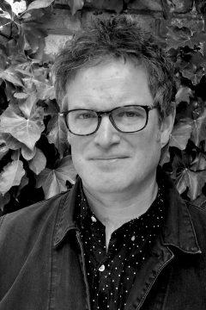
本·图夫奈尔（Ben Tufnell）是一位作家和策展人，居住在伦敦。他曾是泰特美术馆（Tate）的策展人，是独立画廊帕拉芬（Parafin）的创始董事。他发表了许多关于现代和当代艺术的文章，最常探讨与景观和自然理念结合的艺术形式。他的著作包括《大地艺术》（Land Art）（泰特出版社，2006年）、《在海洋的边缘》（On The Very Edge Of The Ocean）（泰特圣伊夫研究系列，2006年）和《土地之上：围绕大地艺术及其遗产的写作》（In Land: Writings Around Land Art and Its Legacies）（Zero Books，2019年）。本在2021年开始发表短篇小说，他的作品发表在Litro, 《异处》（Elsewhere: A Journal of Place）等刊物上，并和独立出版商夜鹰出版社（Nightjar Press）有合作。《北岸风暴》是他的第一部长篇小说。

谢谢您的阅读！
请将反馈信息发至： 乔明睿（Claire）
安德鲁﹒纳伯格联合国际有限公司北京代表处
北京市海淀区中关村大街甲59号中国人民大学文化大厦1705室, 邮编：100872
电话：010-82449026
传真：010-82504200
手机：15804055576
Email: Claire@nurnberg.com.cn
网址：www.nurnberg.com.cn
微博：http://weibo.com/nurnberg
豆瓣小站：http://site.douban.com/110577/
微信订阅号：ANABJ2002

